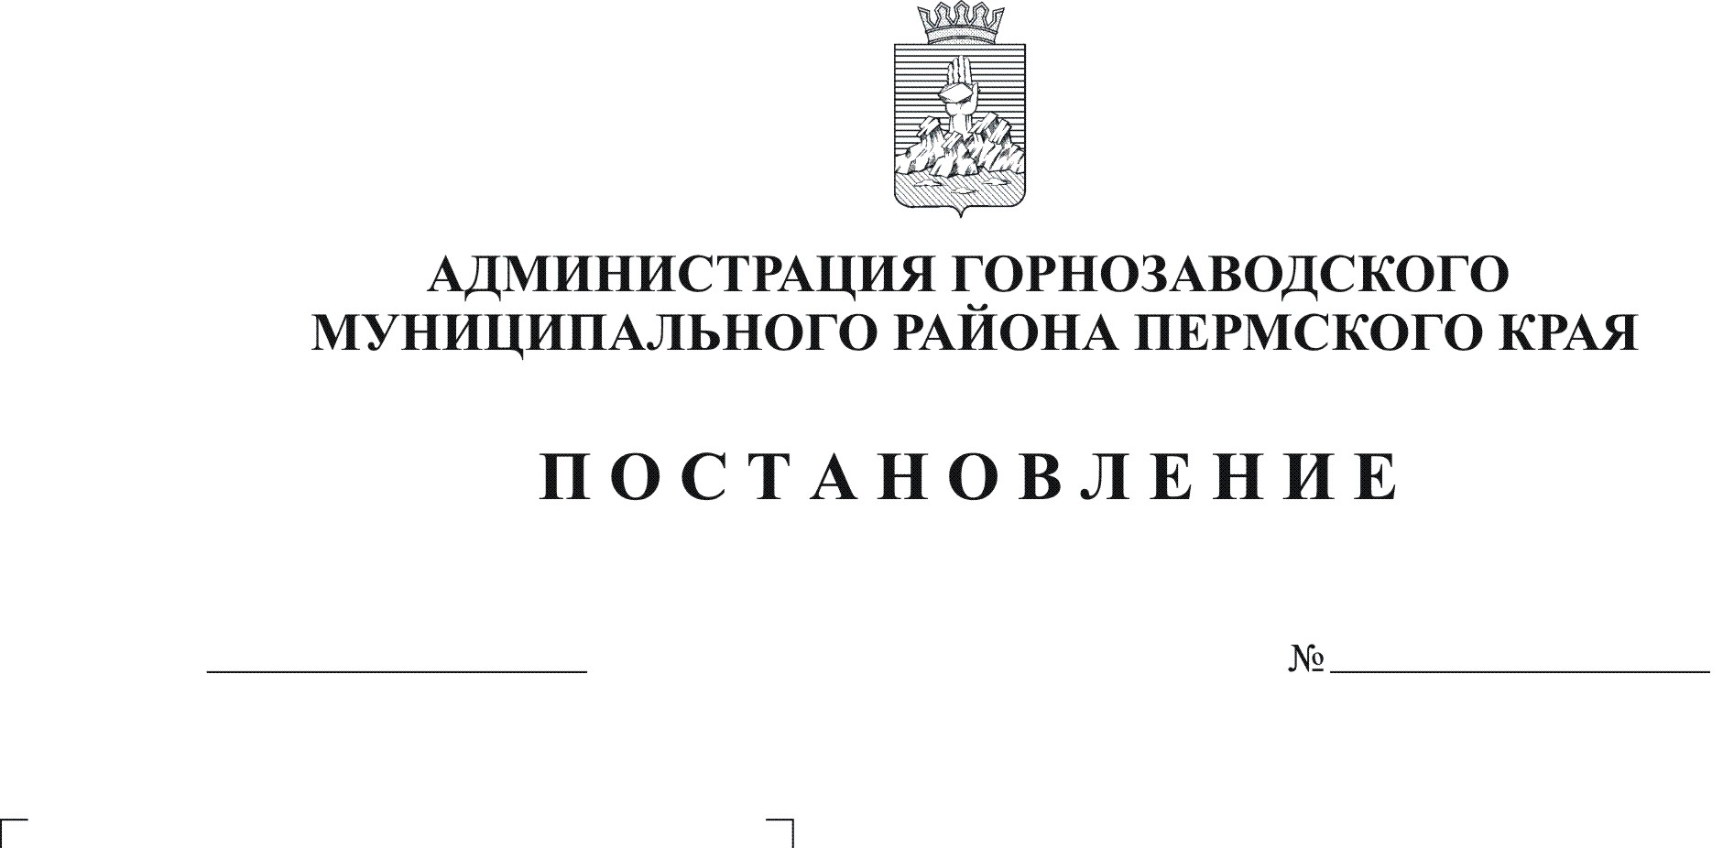
О внесении изменений в инвестиционный
проект «Строительство модульной
газовой котельной в пос. Теплая Гора
(1 этап – проектирование)» утвержденный
постановлением администрации
муниципального района от 09.06.2011 № 445
19.07.2012
856

Руководствуясь статьями 36, 39 Устава Горнозаводского муниципального района
П О С Т А Н О В Л Я Ю:
1. Внести в инвестиционный проект «Строительство модульной газовой котельной в пос.Теплая Гора (1 этап – проектирование)», утвержденный постановлением администрации Горнозаводского муниципального района от 09 июня 2011 г. № 445 следующие изменения:
1.1. в разделе 4 «Экономическое обоснование реализации инвестиционного проекта»:
1.1.1.в абзаце пятом слова «1000,0 тыс. руб.» заменить словами «955,0 тыс. руб.»,
1.1.2. в абзаце шестом слова «750,0 тыс. руб.» заменить словами «705,0 тыс. руб.»,
1.2. в разделе 6 «Описание практических действий по осуществлению инвестиций» в таблице 1 позицию:
3. | Окончательное перечисление субсидии из бюджета Пермского края | 150,0 | ноябрь
изложить в следующей редакции:
3. | Окончательное перечисление субсидии из бюджета Пермского края | 105,0 | ноябрь
2. Обнародовать настоящее постановление в установленном порядке.
3. Контроль за исполнением настоящего постановления возложить на заместителя главы администрации Горнозаводского муниципального района Чебыкина Н.В.
И.о.главы муниципального района-
главы администрации муниципального
района Е.А.Добровольская

Подлинный экземпляр находится в администрации муниципального района

Рогозина

